安徽省名校2012届高三第五次联考试卷
语文
第Ⅰ卷（阅读题 共66分）
一、论述文本阅读（9分，每小题3分）
阅读下面的文字，完成1-3题。
唐代文官服饰之美
马琳
唐代文官服饰质料优良、色彩华丽、纹样精巧，并在此基础上追求着装的整体效果，深刻体现了自然和谐之美。然而自然美并非孤立存在，是与社会伦理观念紧密相联的：服饰的质料、色彩、纹样，尽管取之于自然，形制、饰物等却不是随人可用，由其等级地位所决定，强调自然美与伦理美的统一。
伦理美，即唐代文官服饰强调与身份等级相一致，以封建伦理道德原则作为衡量服饰美丑的标准。由于中国自汉代以来即为文官治理天下，故其服饰之政治性、伦理性极强，以达到助人君、顺阴阳、明教化、辨贵贱的目的。唐代文官服饰等级森严，不可逾越：朝廷亦通过行政手段加以维护。无论是历史的沉积还是大唐王朝的不懈努力，凡此种种，都从不同角度强化着唐人服饰审美观念中的社会伦理色彩，美的服饰必须与上下等级贵贱相适应，否则就是丑陋的。
细究起来，唐代文官服饰以伦理道德为美的风尚，是自古以来服饰被视为“顺天道”之术，儒家“天命观”思想的体现，同样，儒家对“天道”的认识以及与此相关的“天人感应”等理论对古代服饰的影响也是极为深刻的：一方面，它竭力维护古制中与此相关的服饰，另一方面，也有不少新的创造，从而对唐代文官服饰的色彩、纹样、饰物等装饰理念的形成产生了直接影响。
在服饰色彩方面，一方面服色被分为正色与间色，重正轻间，以此体现尊卑。古时以纯色为正色，两色相杂为间色。另一方面以服色顺应方位。方色，亦称“五方色”，方域之色，以青、赤、黄、白、黑五种颜色代表东、南、西、北、天、地等诸方位，并将其施于大礼服。在服饰纹样方面，祭服的章纹古已有之，唯作为文官常服的纹样以花鸟图案为主，它集象征性、寓意性与装饰性为一体，颇具大唐风格。
自然美，即唐代文官服饰注意服饰质料、色彩、纹样等形式因素与自然的统一，并追求服饰的整体和谐之美。中国古代强调服饰的社会性质，强调从伦理角度时服饰进行审美，这种以伦理为中心的服饰思想虽然通过官方颁布的舆服制度加以推行，然而也是通过服饰本身所具有的自然美呼唤人们的审美兴趣，进而从心理上认可并接受。
同时，以效法自然为美的服装倾向也不是仅从某一方面显现出来的，而是通过服饰的质料、色彩、纹样、形式等全方位地表现出来，即唐代文官服饰的美学效果出于一个完整的设计考虑。
主次分明，互相贯注，彼此呼应，在多样中见统一，在对比中见和谐，产生非同凡响的美学效果。
唐代这种以自然为美的服饰思想，其哲学基础是中国千百年来形成的“天人合一”观念，其社会基础则与炎黄子孙在长期实践中对自然的改造利用密切相关，同时也与中华民族从氏族公社到封建社会长期以农业为基本生产方式，形成了对大自然高度重视的民族心理有关。另外，唐代文官服饰注重在多样统一中创造自然和谐的服饰之美的审美习惯，也是古已有之的朴素的辩证思想在服饰美学领域的具体表现。中国古人一直在寻找一种与人的生理需要相适应的审美尺度，均主张只有将不同的声音、物品、味道等各种因素有机地结合起来，才能使人感到和谐、适宜。
（选自《中华文化画报》有删改）
1．唐代强调服饰的伦理美，下列不属于其形成原因的一项是（ ）（3分）
A．官方颁布舆服制度加以推行，大唐王朝不懈努力强化。
B．自古以来，就有与之相应的观念在不断地沉积、影响。
C．美的服饰必须与上下等级贵贱相适应，不符合伦理纲常的服装的确很丑陋。
D．服饰本身所具有的自然美呼唤人们的审美兴趣，有助于人们心理上认可。
2．下列对“唐代文官服饰自然美”相关内容的表述，不符合原文意思一项是（ ）（3分）
A．唐代文官服饰自然美反映出唐人开发自然、利用自然来美化自身的聪明才智和以自然为美的服饰时尚。
B．文官集团其服饰美妙外表的形成与大自然有着密切联系，注重质料、色彩等形式因素与大自然有机的统一。
C．唐代文官服饰的自然美是与社会伦理观念紧密相联的，既以自然为用，更注意自然对人的“正德”作用。
D．文官服饰自然美体现在质料优良、色彩华丽、不加修饰，纯乎天成，与民族长期以农业为基本生产方式有关。
3．根据原文信息，下列表述正确的一项是（ ）（3分）
A．唐代文官服饰色彩被分为正色与间色，重正轻间，尊卑有别，服饰上只追求一种品味、一种色彩，以体现纯色。
B．唐代文官常服上以花鸟图案为主的纹样和色彩都同样承载着儒家的伦理观念，昭示着官品的差异，体现着正统理念，
C．唐代文官服饰等级森严，不可逾越。若中国自汉代以来是武官治理天下，那为官者服饰之政抬性、伦理性就不强了。
D．唐代文官服饰讲求自然美与伦理美的统一主要体现在服饰的形制、饰物等不是随人可用，是由其等级地位所决定的。
二、古代诗文阅读（32分）
阅读下面的文言文，完成4-7题。（19分）
拙效传
（明）袁宏道
石公曰[1]：“天下之狡于趋避者，兔也，而猎者得之。乌贼鱼吐墨以自蔽，乃为杀身之梯，巧何用哉？夫藏身之计，雀不如燕；谋生之术。鹳不如鸠，古记之矣。作《拙效传》。”
家有四钝仆：一名冬，一名东，一名戚，一名奎。冬即余仆也。掀鼻削面，蓝眼虬须，色若绣铁。尝从余武昌，偶令过邻生处，归失道，往返数十回，见他仆过者，亦不问。时年已四十余。余偶出，见其凄凉四顾，如欲哭者，呼之，大喜过望。性嗜酒，一日家方煮醪[2]，冬乞得一盏，适有他役，即忘之案上，为一婢子窃饮尽。煮酒者怜之，与酒如前。冬伛偻突间，为薪焰所着，一烘而过，须眉几火。家人大笑，仍与他酒一瓶。冬甚喜，挈瓶沸汤中，俟暖即饮，偶为汤所溅，失手堕瓶，竟不得一口，瞠目而出。尝令开门，门枢稍紧，极力一推，身随门辟，头颅触地，足过顶上，举家大笑。今年随至燕邸，与诸门隶嬉游半载，问其姓名，一无所知。
东貌亦古，然稍有诙气。少役于伯修。伯修聘继室时，令至城市饼。家去城百里，吉期已迫，约以三日归。日晡不至，家严同伯修门外望。至夕，见一荷担从柳堤来者，东也。家严大喜，急引至舍，释担视之，仅得蜜一瓮。问饼何在，东曰：“昨至城，偶见蜜价贱，遂市之；饼价贵，未可市也。”时约以明纳礼，竟不得行。
戚、奎皆三弟仆。戚尝刈薪，跪而缚之，力过绳断，拳及其胸，闷绝仆地，半日始苏。奎貌若野獐，年三十，尚未冠，发后攒作一纽，如大绳状。弟与钱市帽，奎忘其纽，及归，束发如帽，眼鼻俱入帽中，骇叹竟日。一日至比舍，犬逐之，即张空拳相角，如与人交艺者，竟啮其指。其痴绝皆此类。
然余家狡狯之仆，往往得过，独四拙颇能守法。其狡狯者，相继逐去，资身无策，多不过一二年，不免冻馁。而四拙以无过，坐而衣食，主者谅其无他，计口而受之粟，唯恐其失所也。噫，亦足以见拙者之效矣。
【注释】[1]石公：作者自号石公。[2]醪（liáo）：浊酒。
4．对下列句中加点字的解释正确的一项是（ ）（3分）
A．见他仆过者，亦不问 过：拜访
B．一烘而过，须眉几火 火：放火
C．伯修聘继室时，令至城市饼 市：到集市上
D．年三十，尚未冠 冠：戴冠
5．文中能体现作者或其家人对拙仆们关爱的事件是（ ）（3分）
①冬仆迷路 ②冬仆饮酒 ③冬仆推门 ④东仆市饼 ⑤戚仆缚薪 ⑥奎仆市帽
A．③⑤ B．②⑥ C．①②④ D．①⑤⑥
6．下列对这篇文章的概括和分析恰当的一项是（ ）（3分）
A．冬这个仆人很健忘，他随作者到燕京，与门隶们玩耍，有时人们问他的姓名他都回答不上来。
B．文章共写了四仆，其中冬是作者的仆人，记了四件事，较详；其余三仆是三弟的仆人，则较略。
C．作者说，狡兔和乌贼善于趋避和藏身，却仍然难逃杀身之祸，意在说明“巧”不如“拙”。
D．作者的友人石公赞仆之拙，表达了对大拙胜巧处世之道的深沉感慨，文笔诙谐有趣，又耐人寻味。
7．把文言文阅读材料中画横线的句子翻译成现代汉语。（10分）
（1）天下之狡于趋避者，兔也，而猎者得之。（3分）
（2）家去城百里，吉期已迫，约以三日归。（3分）
（3）而四拙以无过，坐而衣食，主者谅其无他，计口而受之粟，唯恐其失所也。（4分）
阅读下面这首诗，完成8-9题。（8分）
入若耶溪^{①}
王籍
艅艎何泛泛，空水共悠悠。
阴霞生远岫，阳景逐回流。
蝉噪林逾静，鸟鸣山更幽。
此地动归念，长年悲倦游。
注：①本诗作于王籍任湘东王参军时游会稽若耶山下的若耶溪之际。
8．“阴霞生远岫，阳景逐回流”两句中，各有哪一个字用得妙？为什么？（3分）
9．这首诗写了哪些景色？表达了诗人怎样的境遇与情怀？请结合全诗作简要的概括。（5分）
10．补写出下列名篇名句中的空缺部分。（任意做5小题）（5分）
（1）人不知而不愠， 。（《论语·学而》）
（2）亦吾心之所善兮， 。（屈原《离骚》）
（3）受任于败军之际， 。（诸葛亮《出师表》）
（4） ，不坠青云之志。（王勃《滕王阁序》）
（5）尽吾志也而不能至者， 。（王安石《游褒禅山记》）
（6） ，孤舟一系故园心。（杜甫《秋兴八首 其一》）
（7） ，幽咽泉流冰下难。（白居易《琵琶行》）
（8）鸟雀呼晴， 。（周邦彦《苏幕遮》）
三、文学类文本阅读（25分）
阅读下面的文章，完成11-14题。
我见青山多妩媚
张丽钧
①办公室的窗，衔一脉青山。
②忧悒的时候，我引自己伫立窗前，游我之目，骋我之怀。
③常想那稼轩，一定是在孔子“甚矣，吾衰也；久矣，吾不复梦见周公”这个悲凉的句子中怅恨良久，尔后扪着一颗衰朽的心，喃喃自语：“问何物，能令公喜？”是呢，披阅了太多的春风夏雨秋霜冬雪，“喜”的门槛，被岁月一再偷偷筑高，再不似儿时，一只蚁虫就可以轻易驮走满心的不快不爽。
④稼轩抛出的问题，自然要由稼轩来作答。
⑤穿越时空的烟尘，我看见长衫飘飘的词人，指点着凝翠的青山对我微微颔首。我听见他得意地吟唱道：“我见青山多妩媚，料青山见我应如是。”
⑥我喜欢听这家伙对“青山”情人般的不吝赞美之词，更喜欢他多少有些跋扈的痴愚猜想——他竟张狂地以为，他眼里青山有几多妩媚，那青山眼里的他就有几多妩媚呢！
⑦窗前的我，险些要被这个在心里千回百转的句子逗弄出新鲜的笑，连忙掩了口。——是担心这笑会冒犯了意兴盎然的词人呢，还是担心这笑会唐突了眼前这决然不会枉担了“妩媚”之名的青山呢？这两个担忧，一律那么美妙，美妙得让我逆流的笑一跌进心湖，就激起了层层的浪花。
⑧开花的季节里，我单位为装点铁艺的围栏，打算制作一些宣传牌。我几乎想都没想，就率先推荐了稼轩的这两句词。如今，稼轩这两句与青山倾心“调笑”的妙词被印在一块不规则的红色牌匾上，惹得与它熟识和不熟识的人都不由在它面前停下匆遽的脚步，轻声诵它：“我见青山多妩媚，料青山见我应如是。”我猜，所有在这里聆听到这词句的人全都在心里笑了，特别是，当他们诵完了这两个句子，再抬头看一眼那座用“凤凰”命名的青山的时候，他们会笑得更有韵味。从这个意义上来讲，稼轩是为改善人们的不良情绪做出了贡献的人。
⑨我为打从这个牌匾前经过的奔驰和宝马遗憾呢，它们跑得太快了！我分明看见稼轩的词从牌匾上冲出来，毅然地去追赶它们，却被它们不屑一顾地甩在了身后。
⑩——这座城市的人们啊，当你经过“文化路”，却没有被稼轩的词抚慰一下，我以为你是没福气的。
我有个师兄，常用手机短信为我默写古诗词，开心的时候写，烦恼的时候也写。当他把稼轩的这首《贺新郎》完整地默写给我时，我回复他说：“嘿！你和老辛联手完，成了—项壮举——赋予我的手机以精魄。”
“我见青山多妩媚，料青山见我应如是。”当尘世的纷扰尘屑般落满你无辜的生命的时候，让这样明媚的句子掸走那恼人的忧烦。青山没有学会辜负。葆有与青山对话的兴致是一种不浅的“艳福”。遣那个精神的自我端坐于远离尘嚣的风景中，叩山为钟，抚水为琴，揽一面妩媚的镜子，惊喜地在里面照见另一个妩媚。
我知道。只要我还会思想，忧悒就会时刻觊觎我。当忧悒来袭，不论我置身何处，我都希望自己心灵的窗衔一脉青山，我引那个不期然丢失了笑容的自己伫立窗前，游我之目，骋我之怀，字正腔圆地一遍遍吟哦辛稼轩的妙词：“我见青山多妩媚，料青山见我应如是。
11．联系原文，解释下列词句的含义。（5分）
（1）第⑦段“美妙得让我逆流的笑一跌进心湖，就激起了层层浪花”中的“层层浪花”。（2分）
（2）第段“揽一面妩媚的镜子，惊喜地在里面照见另一个妩媚”（3分）
12．文章四次提到辛弃疾的两句词有什么作用？（6分）
13．纵观全文，作者怎样借“青山”表达思想感情的？（6分）
14．生活在办公室里的作者有时又沉浸在辛词引发的精神世界中，前者是社会的，后者是心灵的这两者有时是脱节的。请就此现象，联系现实谈谈你的看法。（8分）
第Ⅱ卷（表达题 共84分）
四、（24分）
15．下列各句中，没有错别字且注音全对的一项是（ ）（3分）
A．外面也静谧着，整个世界也似乎合着绅士先生的鼾声而呼吸着……夜是十二分的熨（yùn）贴着人的灵魂。
B．嫉（jí）妒是指人们为竞争一定的权益，对相应的幸运者或潜在的幸运者怀有的一种冷漠、砭低、排斥、甚至是敌视的心理状态。
C．早上起晚了，我提心调胆赶到考场，大家都在专心答题，于是我小心翼翼地走到座位上，展开考卷，都不会，一愁莫展。
D．我愿有所小屋，在一条宁静的溪旁，结藤萝作架，编树叶作顶，隔荆棘作围墙；我还愿有一圃（pǔ）纯美的百合和郁金香。
16．下列各句中，加点的成语使用恰当的一项是（ ）（3分）
A．长期使用手机到底会不会引发脑瘤？近年来，科学界对这个问题的争议持续不断，莫衷一是。
B．夏日里的七月流火，最让人闹心，天天汗流浃背，逼不得已，每天冰棍不断，结果常常闹肚子。
C．昨天，王教授在学校礼堂的一番即席演讲，赢得了在场师生的热烈掌声，那场面真可以说是余音绕梁不绝于耳啊！
D．当一个个英雄壮举定格为一种精神典范时，人民群众对子弟兵的热爱，就会化作一种气吞山河、石破天惊的力量。
17．下列各句中，没有语病的一项是（ ） （3分）
A．国外一些大型企业，常常从自身利益出发，以气象预测的不确定性为理由，诋毁科学团体的专业意见，否定全球变暖。
B．朝鲜代表团21日启程前往北京和美国举行关于其核计划的会谈，这将是双方在金正日去世后的首次重要接触。
C．出于对科学合理性、客观性和公正性的遵从与敬畏，人们对从事科学研究的科学家、各个领域的专家也满怀信任与敬意。
D．这个结论，即使很有根据，但是如果不能说明地球上的无数生物怎样经历变异而达到它们的相当完善的构造和相互适应，因而难以令人满意。
18．把下面这个长句改写成几个较短的句子，可以改变语序、增删词语，但不得改变原意。（4分）
网箱是一种放在湖泊、水库、河道、海湾等水域中，形状像巨大的箱子，用合成纤维等材料制成，有网眼的用来养鱼的装置。
19．仿照下面的示例，分别以“夏”“秋”“冬”为话题，另写三个句子，要求句式与示例相同。（6分）
示例：春天怎么能不争先？每一朵花都报春信，以为是自己招来了春天。
20．请根据下文提供的信息，对“天然湖的特点”作简要的介绍。（包括标点符号不超过32个字）（5分）
在天山高处，可以看到一个面积很大的天然湖，湖面明净如镜，水清见底。高空的白云和四周的雪峰清晰地倒映在水中，把湖光山色融为晶莹的一体。在这幽静的湖上，唯一活动的东西就是天鹅。天鹅的洁白增添了湖水的明净，天鹅的叫声增添了湖面的幽静。人家说山色多变，而我看事实上湖色也是多变的。你站立高处瞭望湖面，眼前是一片赏心悦目的茫茫碧水，如果你再留意一看，接近你视线的是那闪闪的鳞光，像千万条银鱼在游动，而远处平展如镜。湖色越远越深，由近到远，是银白、淡蓝、深青、墨绿，非常分明。
五、作文（60分）
21．请以“让这个世界看见你”为题，写一篇不少于800字的文章。
【注意】①立意自定；②文体自选，诗歌除外；③不得抄袭，不得套作；④不得透露个人相关信息；⑤书写规范，正确使用标点符号。

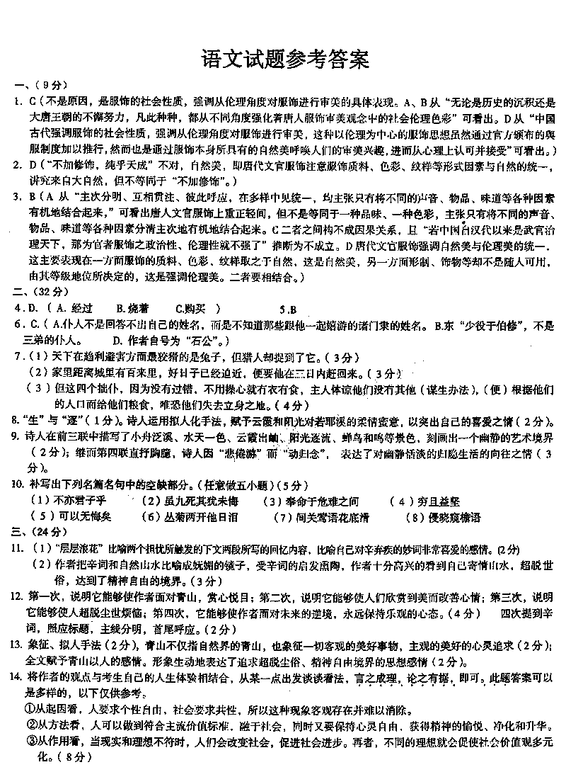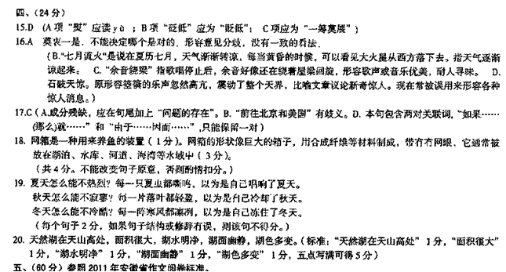

【译文】
石公说：天下在趋利避害方面最狡猾的是兔子，但猎人却捉到了它。乌贼鱼在遇到危险时能够吐出墨色一样的汁液来隐藏自己，这却成为了招来杀身之祸的原因。玩弄技巧又有什么作用呢？藏身的计策，麻雀赶不上燕子；谋生的方法，鹞子赶不上斑鸠。古代已有记载。我现在写作《拙效传》。

我家有四个仆人：一个名叫冬，一个名叫东，一个名叫戚，一个名叫奎。冬就是我的仆人。（冬）两鼻朝天，面孔瘦削，蓝色眼睛，满脸虬须，面色像锈铁。（他）曾经跟我到武昌，一次我命他去拜访不远处一位朋友，他回来时迷了路，来来往往走了数十回，看见其他仆人经过，（他）也不打听。当时他的年龄已经四十多了。我恰好出去，看见他悲伤地四处张望的样子，便呼喊他，（他感到似乎遇到了救星）特别高兴。（冬仆）好喝酒，一天，家里正酿酒，（他）求得一碗，恰好有其他差事，将酒忘在案上，被一个婢女偷着喝掉了。酿酒的人同情他，便又像前面那样给了他一碗。他弯着身子到灶间去烫酒，酒被熊熊燃烧的火焰点着了，“烘”的一下，几乎烧掉了他的眉毛。家里人大笑，便又给他一瓶酒，冬仆非常高兴，将酒瓶放到滚烫的热水中，准备等到酒热了再喝，不料（手）又被溅起的热水烫了一下，失手将酒瓶掉入热水中，最后没有喝到一口酒。（他只好）瞪着眼睛出来了。曾经要他开门，门的枢纽很紧，（他）用力一推，身随门开，头颅触到地上，脚弯过了头顶，惹得全家人大笑不止。今年（他）随我到燕京的住所，（他）与那些仆人们玩耍了半年，问他与他玩耍的那些仆人的姓名，他一个也答不上来。

东仆的相貌也很奇特，但稍微有些诙谐的意味。他年轻时在大哥宗道家做事。在大哥想再娶而给续娶之妻家下聘礼的时候，就叫他到城里去买饼。家里离城有百来里，佳期已经迫近，便要他在三日内赶回来。到了第三天下午申牌时分还不见他回来，我父亲便和我哥哥到门外张望。到了傍晚，看见一个从柳堤方向挑着担子来的人，那就是仆人东。父亲喜出望外，赶快迎接他到家里，放下担子一看，仅看到一瓮蜂蜜。问他饼在哪里，他说：“昨天到城里，见到蜂蜜的价格低廉，于是就买了。饼的价格比较贵，不值得买。”当时的风气要用饼作为下聘的礼物，（因为没买到饼）最后没有办法行聘礼。

戚和奎都是三弟的仆人。仆人戚曾经去砍柴，（他）跪下来捆柴，用力过猛，绳子断了，拳头打到胸部，晕倒在地，半天才苏醒过来。奎的相貌像野獐，年已三十，还没有行冠礼，头发在脑后扭成一个高高的发髻，像很粗的绳子扭在一起一样。我弟弟给他钱去买帽子，仆人奎在试帽子时忘了自己头上扭成的高高的发髻，等到回来，解开发髻，束发戴帽，结果帽子太大，戴下来把鼻子眼睛全遮掉了，（他）惊叹了一整天。一天，（他）到邻居家去，一只狗追他，（他）便摆开双拳与狗厮打，就好像与人比武较艺一般，最后被狗咬了手指头。他们的痴愚都像这样。

但是我家的狡猾的仆人，常常犯过错，只有这四个笨拙的仆人很能守规矩。那些狡猾的仆人，相继被赶走了，没有办法养活自己，大多不到一两年，难免受冻挨饿。但这四个拙仆，因为没有过错，不用操心就有衣有食，主人体谅他们没有其他（谋生办法），（便）根据他们的人口而给他们粮食，唯恐他们失去立身之地。唉！（这）也足以看出愚拙的好处啊。

